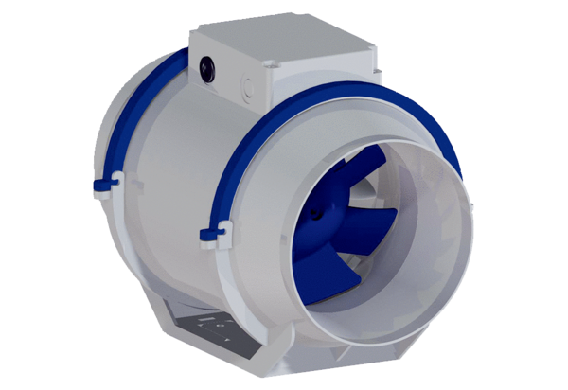Diagonální ventilátor HDR 15 ECObsah dodávky: 1 kusSortiment: E
Typové číslo: 0080.0542Výrobce: MAICO

